プログラム演習1-1
1. 線形回帰後の散布図
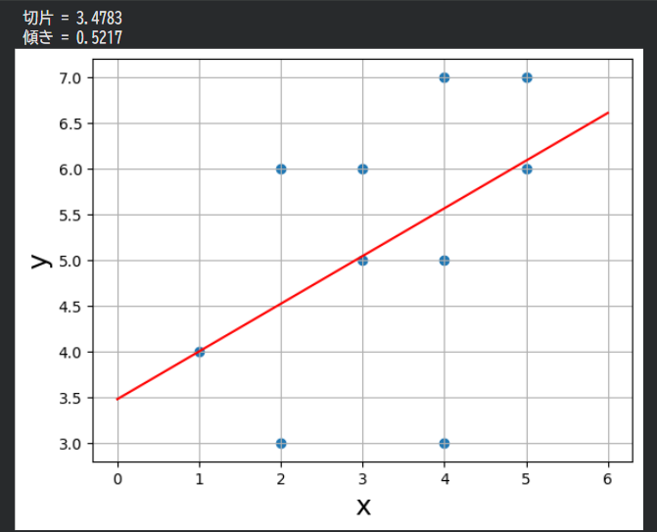

2. $\hat{β_{1}}$が従う正規分布の図
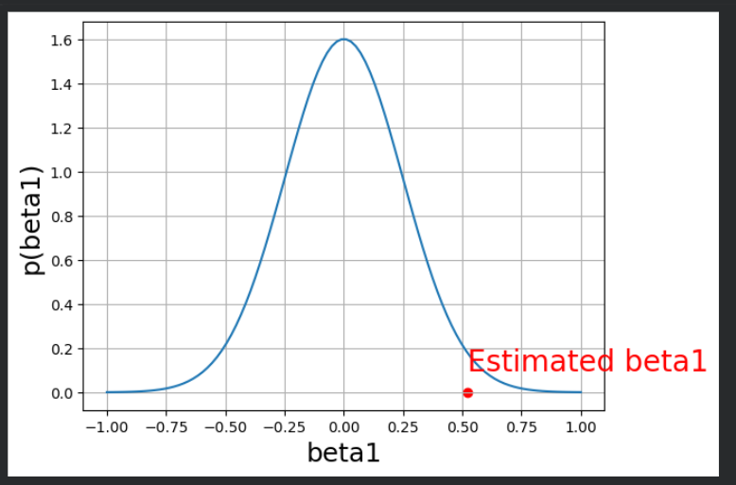

3. 仮説検定
$$p=0.036307…$$
有意率5%,1%

プログラム演習1-2
1.

